 | CAP vraagt uw handtekening voor een referendum over de Europese Grondwet!
In 2005 werd er een eerste versie van de Europese Grondwet voorgesteld. Een ruime meerderheid van de Nederlandse en Franse kiezers verwierp dit. Toch komt de Europese Unie opnieuw af met deze Grondwet. De eerste keer mochten de Belgische kiezers zich niet door middel van een referendum uitspreken over deze Grondwet. Dat deze Grondwet toen door het federale parlement unaniem werd goedgekeurd is een duidelijke aanwijzing van het feit dat het parlement hierin de bevolking niet weerspiegelt.
Om de Belgische bevolking toch een stem te geven, vraagt CAP uw steun.
Meer weten?
 0485 93 76 81
 info@anderepolitiek.be
Een ANDERE POLITIEK is MOGELIJK
http://www.anderepolitiek.be

Het Comité voor een Andere Politiek wil een politieke stem geven aan de werkenden, uitkeringstrekkers en hun families. | 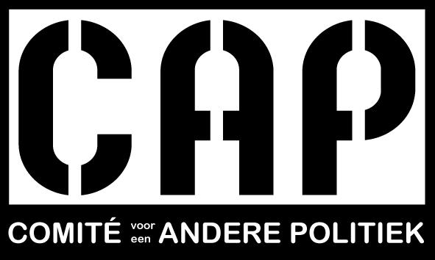
CAP is ontstaan uit de kritiek op de neoliberale EU-Grondwet en uit de politieke steun van Georges Debunne, en Jef Sleeckx aan het verzet van vakbonden en bevolking tegen het generatiepact. CAP heeft zich ontwikkeld via deelname aan de sociale en politieke strijd en op basis van haar verkiezingscampagne van 10 juni 2007.
CAP is een zelfstandige politieke beweging die, in dialoog met partners, de vorming van een nieuwe arbeiderspartij (d.w.z. een partij van diegenen die leven van een loon of een uitkering en hun gezinnen) wil bevorderen. CAP komt op voor het vervullen van de behoeften van iedereen door de verdediging en uitbreiding van collectieve openbare dienstverlening en verzet zich tegen een maatschappij die enkel gericht is op winstbejag. De politiek van privatisering en liberalisering ondermijnt ons sociaal weefsel, onze leefomgeving en onze werkvoorwaarden.

Een ANDERE POLITIEK is MOGELIJK
http://www.anderepolitiek.be

